“Tecnología autónoma en los camiones mineros: Eficiencia y Seguridad en la operación”

Tema: Tecnología e innovaciones en Seguridad

Categoría: Minería 4.0

Autor: Manuel Arturo Vidal Loli

Empresa: Angloamerican – Quellaveco

Emails:
arturo.vidal@ang loame rican.com
manuel.vidal@pucp.pe

# Teléfono: 976720513

Dirección: Calle Acapulco 135, casa 4. La
Molina – Lima.

Coautor: Geannina Negrón Peralta. Emails:
geannina.negron@ang l oamerican.com
gmnegron@hotmail.com

# Teléfono: 945921230

Dirección: Calle Las Palmeras 305, Dpto 403. San Isidro - Lima
RESUMEN

La mina Quellaveco, ubicada en Moquegua, Perú, representa uno de los proyectos mineros más avanzados en América Latina en cuanto a la implementación de tecnologías autónomas. Este documento analiza el impacto de los camiones mineros autónomos en la eficiencia operativa y la seguridad laboral dentro de esta mina. A través de una revisión técnica, análisis de datos, estudios de caso y discusión de resultados, se evidencia cómo la automatización ha transformado la productividad, reducido los riesgos humanos y optimizado los costos operativos. Se abordan también los desafíos técnicos y sociales que acompañan esta transformación, y se proponen recomendaciones para una implementación sostenible.

1. Introducción

La minería moderna enfrenta desafíos crecientes relacionados con la seguridad, la eficiencia, la sostenibilidad y la competitividad. En este contexto, la automatización de procesos ha emergido como una solución estratégica. La mina Quellaveco, operada por Anglo American, ha sido pionera en la adopción de camiones mineros autónomos, convirtiéndose en un referente de innovación tecnológica en la región.

Este documento se enfoca en el análisis integral de la tecnología autónoma aplicada a los camiones mineros autónomos en Quellaveco, evaluando su impacto en la operación, la seguridad de los trabajadores, la eficiencia y la sostenibilidad ambiental.

2. Objetivos

Evaluar el impacto de la tecnología autónoma en los camiones mineros en términos de eficiencia operativa y seguridad laboral.

• Describir la arquitectura tecnológica de los camiones autónomos.
• Analizar los indicadores de productividad después de la implementación.
• Examinar las mejoras en seguridad y reducción de accidentes.
• Identificar los desafíos técnicos y humanos.
• Proponer recomendaciones para la expansión y mejora de la tecnología autónoma en minería.

3. Compilación de Datos y Desarrollo del
Trabajo.

En el presente documento se toma en cuenta la tecnología de camiones autónomos CAT con el sistema Command for Hauling, Fleet, Health de Cat® MineStar™ System.

El sistema Fleet provee en tiempo real el ciclo de acarreo, payload y otros parámetros de producción. Monitorea la posición del equipo y se asegura que el camión no tenga una ruta errada para el destino final del material.

Los camiones que se usan actualmente en Quellaveco son los Caterpillar 794AC con los sistemas indicados previamente. Estos equipos vienen con la tecnología LIDAR, radares y cámaras de visión 360°.

El sistema Command for Hauling es una solución estrechamente integrada para la operación eficiente de camiones mineros autónomos en una operación minera. Mediante
el uso de múltiples conjuntos de capacidades de Cat MineStar System y las capacidades de Command for Hauling que gestiona y mantiene un sitio de trabajo seguro y productivo.

Command for Hauling utiliza el software CAT MineStar System en la sala de control y es la interfaz de usuario principal para la operación autónoma. MineStar System es el principal centro de comunicaciones y gestor de la configuración. El software también gestiona todas las actividades en el área de la operación autónoma, incluidas las siguientes:

- Seguimiento de todos los equipos móviles

- Envío de camiones mineros autónomos (AMT) a los distintos puntos de la mina (Carguío y descarga) de la forma más eficiente para la operación minera.

Los AMT reciben una asignación de la sala de control de manera dinámica. La información de la asignación incluye toda la información necesaria para iniciar el proceso de acarreo (ruta, perfiles de los caminos de acarreo, etc).

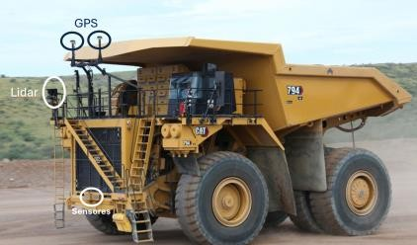Estas fuentes incluyen subsistemas a bordo y sistemas externos. Los subsistemas de posicionamiento y percepción de la autonomía utilizan información de radar, de detección y medición de distancias por luz (LiDAR), inercial y del Sistema Mundial de Navegación por Satélite (GNSS).

Ilustración 1: Camión con tecnología

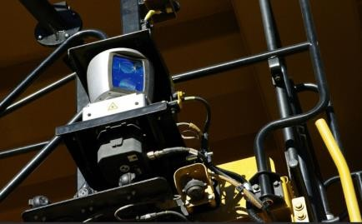Ilustración 2: Mining Magazine - LiDAR

LiDAR es un sistema de imágenes basado en láser que dispara sus 64 láseres de clase 1 más de un millón de veces por segundo, creando una nube de puntos detallada que muestra
dónde los láseres encuentran objetos sólidos.

El dispositivo gira a 600 rpm, ofreciendo una amplia cobertura de la trayectoria del camión para garantizar que nada entre en la zona sin que el camión lo detecte a tiempo para responder adecuadamente. Esto puede significar reducir la velocidad, parar, tocar el claxon o cualquier otra acción necesaria para evitar una situación peligrosa.

Otros sistemas del AMT proporcionan información sobre la dirección, la velocidad de las ruedas, la tracción, la carga útil, etc. El sistema MineStar también proporciona datos como las correcciones GNSS, la posición GNSS de otros equipos, actualizaciones de mapas del emplazamiento y otros datos. A partir de todas estas entradas, el sistema de autonomía a bordo procesa las decisiones y controla al camión de forma segura y productiva.

Respecto a la Seguridad sobre los camiones autónomos y la interacción de personas, se ha trabajo desde el inicio directamente con el equipo de CAT para implementar las 5 reglas azules:

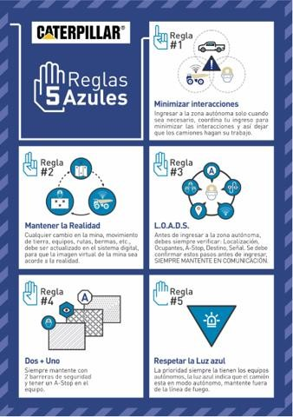Ilustración 3: Reglas Azules

1. Minimizar las interacciones
2. Mantener la realidad.
3. L.O.A.D.S.
4. Dos+Uno: Mantén siempre dos capas de protección y lleva un A-Stop.
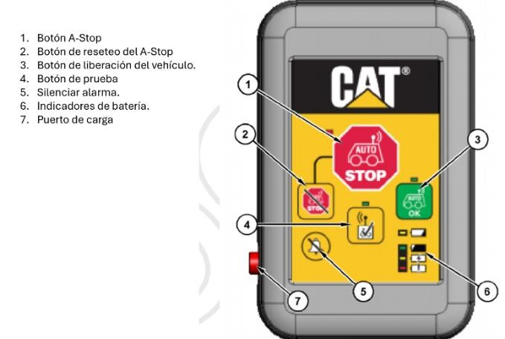5. Respete la Luz Azul: Siga las normas de jerarquía de vehículos, ceda siempre el paso la luz azul y manténgase fuera de la línea de fuego.

Ilustración 4: A-Stop

Los dispositivos A-Stop, brindan control a cada persona que ingresa a la mina para detener los camiones en caso observe alguna condición inesperada o no planificada que pueda involucrar un tema de seguridad.

En el sistema MineStar se puede configurar las velocidades de los camiones, protocolo de colas, la ejecución de prioridades en las intersecciones, etc.

Continuar con el minado y desarrollo en la mina durante climas adversos como neblina densa o lluvia extrema no es más una restricción en la producción ya que al contar con los sistemas descritos previamente y los protocolos estandarizados en Quellaveco aseguramos que la interacción camión-vehículo tripulado está siendo controlado de manera constante.

La autonomía utiliza un proceso de predicción y posicionamiento de los equipos y vehículos para evitar una posible colisión del AMT con otro equipo.

Por lo tanto, al usar AMT estamos generando una operación minera más segura mediante el uso de la tecnología y se puede resumir en:

- Eliminación de conductores en zonas de riesgos previniendo toma de decisiones no acertadas y eventos de fatiga y somnolencia.

-Prevención de colisión mediante sensores
(LiDAR y radares).

-Monitoreo constante del AMT desde la sala de control.

-Se reduce la exposición de las personas al polvo ruido y vibración.
Las mejoras en la producción se materializan básicamente en la eficiencia del equipo, reducción de eventos de seguridad, mejora en la disponibilidad y en el incremento del uso.

-Reducción de los tiempos de ciclo.

-Optimización de las rutas de acarreo.

-Incremento de la producción horaria.

-Reducción del consumo de combustible. El AMT trabaja según las indicaciones del fabricante (menores revoluciones).

4. Presentación y discusión de resultados.

Definitivamente el contar con camiones autónomos en una mina como Quellaveco genera un mayor uso del activo, pero maximizando la eficiencia. En el siguiente cuadro se aprecia la relación de AMT y camiones sin tecnología autónoma:

 | AMT | Camión no autónomo
Disponibilidad | 90% | 82%
Uso sobre lo disponible | 92% | 80%

Fuente: Encore y Quellaveco

Ilustración 5: Tabla comparativa AMT y camiones no autónomos

Tanto la disponibilidad como el uso muestran valores más altos en relación con los camiones convencionales que trabajan en minería.

Esto nos permite ser más eficientes con el activo y poder reducir los costos unitarios del proceso.

Los camiones autónomos no se detienen durante las 24 horas del día salvo los siguientes escenarios:

- Mantenimiento programado o no programado del equipo.
- Abastecimiento de combustible.

Esto nos permite maximizar el uso del equipo y programar su desempeño dependiendo de las condiciones a las que se enfrenta constantemente.

Otra característica importante de los sistemas que usamos en Quellaveco y que brindan soporte a la autonomía es: Cat® MineStar™ Health. Permite transmitir en tiempo real información del equipo, monitoreando los parámetros críticos y generando alertas que permitan predecir futuras fallas. Mediante esa información se pueden recomendar reparaciones predictivas sin llegar a un daño mayor lo que genera un incremento en la disponibilidad.

- Incrementa el tiempo de disponibilidad
- Reduce el tiempo no programado de fallas.
- Previene daños mayores.
- Incrementa la información para la toma de decisiones.
- Seguimiento del desempeño.

Ilustración 7: Cat® MineStar™ Health

En términos de seguridad los números hablan por si mismos, en el siguiente cuadro se puede observar el resumen del desempeño de todas las minas autónomas en el mundo que utilizan la tecnología Minestar, siendo números muy
alentadores y que soportan la importancia de la autonomía en el desarrollo de minas seguras.

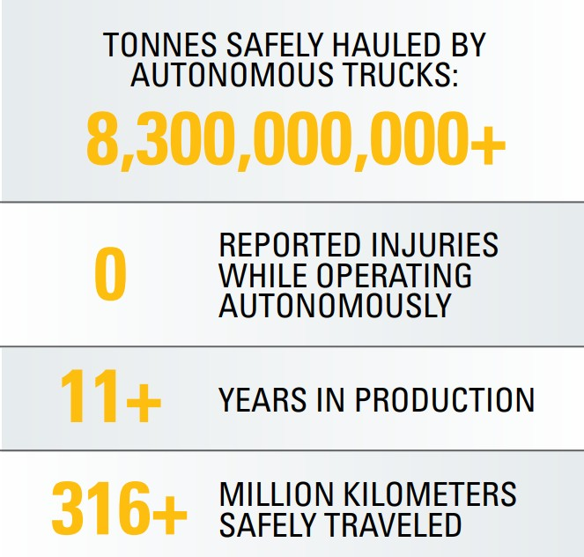Ilustración 6: CAT command for hauling – Move mining efficiency forward

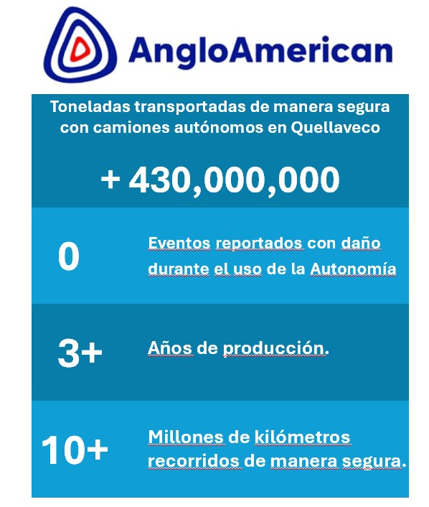De la misma manera mostramos los números que soportan el desempeño de la mina autónoma en Quellaveco.

Ilustración 8: Seguridad y producción con camiones autónomos en
Quellaveco

Y no está de más mencionar que se tiene:

+ 773,400Hrs de operación con camiones autónomos sin interrupción por eventos de seguridad relacionados a la conducción.

Es importante destacar que los números mostrados definen el gran trabajo que viene realizando todo el equipo de Operaciones Mina, Safety, Servicios Técnicos, AS&R (Mantenimiento), IOC y las demás áreas que brindan el soporte a la producción.

Los camiones autónomos poseen capas de seguridad, por lo que, esta característica garantiza desarrollar actividades manuales cerca al equipo.

- Percepción del entorno: Sensores LiDAR, radar y cámaras que detectan obstáculos, vehículos, personas y cambios de terreno. El sistema crea una “nube de puntos” para mapear el entorno real.
- Navegación y posicionamiento: GPS de alta precisión y mapas digitales permiten que el camión siga rutas definidas con exactitud. Se ajusta automáticamente ante desviaciones o condiciones adversas.
- Control autónomo: Software avanzado que toma decisiones sobre velocidad, dirección, maniobras, etc. Se comunica con el centro de control para supervisión remota y ajustes operativos.
- Detección de objetos y prevención de colisiones: Algoritmos identifican objetos en movimiento o estáticos. El camión puede frenar, detenerse o emitir alertas para evitar accidentes.
- Interacción segura con otros equipos: Coordina con vehículos tripulados y otros equipos a través del sistema. Cumple con protocolos de tránsito, señalización y prioridad en intersecciones.
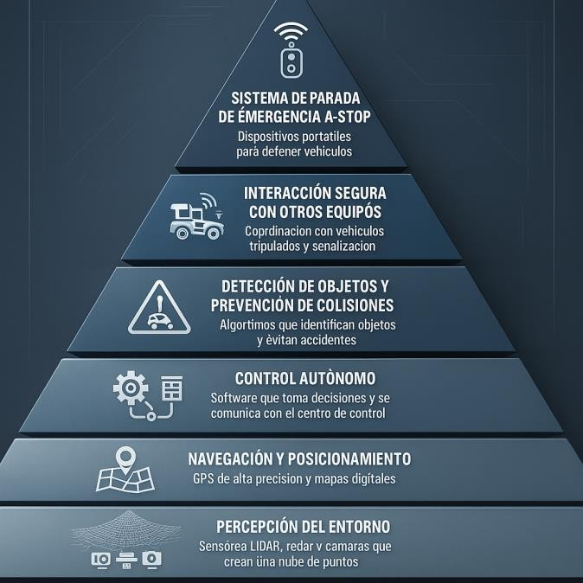- Sistema de parada de emergencia (A- STOP): Dispositivos portátiles que permiten detener todos los vehículos autónomos en una zona.

Ilustración 9: Capas de seguridad

La autonomía en el sistema Minestar viene mejorando con actualizaciones constantes del sistema. Actualmente nos encontramos en la Cfh 1.11 y hemos iniciado las pruebas para poder pasar a la Cfh 1.12. Cada actualización viene con un conjunto importante de mejoras entre las cuales se incluyen temas de seguridad:

Ve rs iones :

-Cfh 1.10: Prueba de estado de freno después de cada cambio de modo. Permite al AMT realizar una verificación continua del sistema de frenos cada vez que pasa por un cambio de modo y no esperar a una calibración de mantenimiento.

-Cfh 1.11: Distancias de seguimiento configurables basadas en nivel de tracción. Permite configurar distancias de seguimiento mayores a 50 metros de acuerdo a niveles de tracción, manteniendo una mayor distancia de equipos tripulados cuando las condiciones de tracción no son las mejores.

-Cfh 1.12: Se han mejorado los sistemas de control automático de la dirección (AMT) para detectar y gestionar el rendimiento de la dirección. El AMT ahora puede detectar situaciones más breves y graves de mal funcionamiento de la dirección al circular a 36 km/h o más.

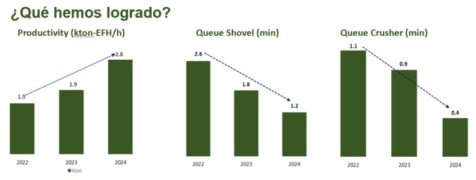La evolución de una mina no autónoma hacia una autónoma ha traído muchos cambios en la manera de operar, empezando por una mejora en la eficiencia de los procesos y una cultura nueva en seguridad.

Ilustración 10: Avances con la tecnología autónoma.
El buen desempeño que muestra la autonomía y la mejora constante de los indicadores se basa en un proceso de aprendizaje, toma de decisiones, experiencias diarias, nuevas ideas de realizar los procesos, cumpliendo los protocolos y estándares de seguridad.

La manera de optimizar y mejorar la producción dentro de Angloamerican y en Quellaveco es la aplicación de los BPP (Best Principle Practice), que en resumen es implementar las mejores prácticas en el día a día dentro de nuestra operación.

Lo distinto al resto de minas que hacemos en Quellaveco es llevar estas mejoras, estos BPPs que han sido probados y ejecutados en minas donde no existe la autonomía a una mina completamente autónoma. Es ahí donde radica nuestro aprendizaje y toma de decisiones junto a la mejora continua generando un ambiente de crecimiento.

La explicación a detalle de los BPPs es tema de otro paper y no pertenece a este documento.

5. Conclusiones

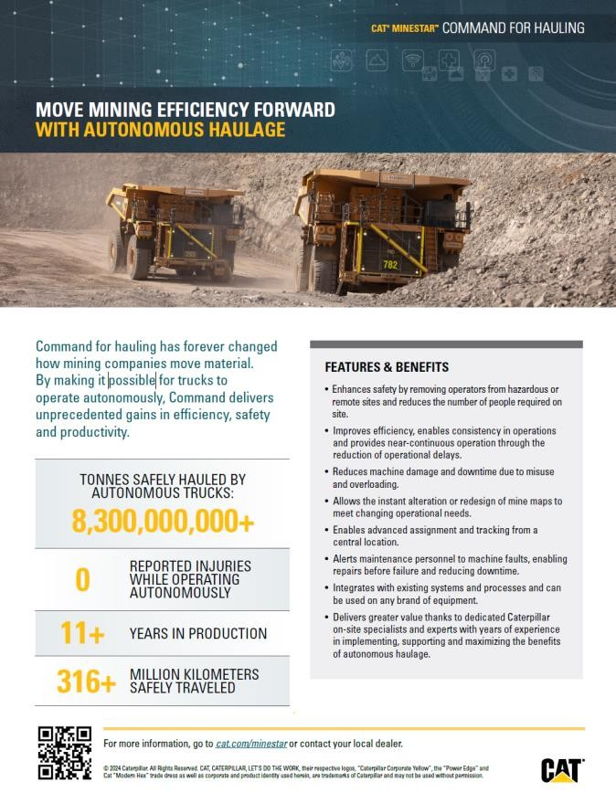La adopción de camiones autónomos en Quellaveco ha sido un modelo exitoso de innovación tecnológica aplicada a la minería. Los principales beneficios son:

- La autonomía ha sido la estrategia para mejorar la eficiencia y la producción, pero sobre todo la seguridad en la operación minera.

- Los beneficios económicos, operativos (costos unitarios) y ambientales (menor emisión de CO2) son indicadores clave para continuar con la implementación, crecimiento y escalabilidad de la tecnología.

-Los eventos de seguridad asociados a la conducción de camiones (relacionado a las decisiones erradas de las personas) han sido erradicas.

-La autonomía genera una operación minera más predecible y estandarizada optimizando el uso de los recursos.
6. Anexos

7. Referencias bibliográficas.
- Cat Co mmand para acarreo | Cat |
Caterpilla r
- Loading and Hauli ng Technolog y S olutions
| Cat | Caterpillar
- How D oes an Autonom ous Truck S ee? | Cat
| Caterpilla r
- He alth | Cat | Caterpill ar
- Automation S olutions | Cat | Caterpillar
-Caterpillar Inc. “Autonomous Mining
Solutions.” Whitepaper, 2022
Autor: Manuel Arturo Vidal Loli.
Superintendente de Operaciones Mina
Ingeniero de Minas

Reseña profesional: Ingeniero de Minas colegiado y titulado, con más de 15 años de experiencia en minería superficial desarrollados en el exterior y dentro del Perú en empresas como BHP, Orica, Antamina y actualmente en Anglo American – Quellaveco. Las áreas en las que se ha desempeñado durante este tiempo son: perforación y voladura, planeamiento y operaciones mina. Actualmente el cargo que desempeña es de Superintendente de Operaciones Mina en Quellaveco.

Coautora: Geannina Negrón Peralta.
Superintendente de Seguridad y Salud
Ingeniero de Minas.

Reseña profesional: Ingeniera de Minas con Maestría en Gestión de Seguridad, Salud y Medio Ambiente en Minería, con más de 20 años de experiencia en operaciones y proyectos mineros en el sector público como en empresas privadas. Actualmente me desempeño como Superintendente de Seguridad y Salud Ocupacional en Angloamerican – Quellaveco y las empresas donde he laborado previamente son: Minera Yanacocha, Hudbay Perú y Osinergmin liderando procesos de formación técnica, auditorías de cumplimiento e implementación de sistemas de gestión bajo estándares internacionales.

